
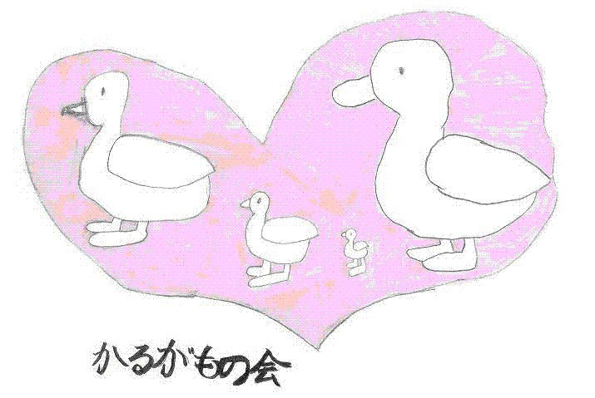
かるがもの会のご紹介

かるがもの会（視覚に障害をもつ親と
その家族の会）は、全国的にも珍しい、
視覚障がいのある親やその家族が集まる
育児サークルです。

１９９１年、視覚障がいのある母親が
育児ノイローゼから泣き止まないわが子を布団で窒息死させてしまうという、
とても悲しい出来事がありました。

その事件がきっかけになり
当時８家族で立ち上げられました。

会員数は、７０～８０家族前後です。

子育ては、誰にとっても大仕事、
でも視覚障がいをもつ親には、
障がいゆえの悩みも多くあります。

●どうやって病院へつれていくの？
●幼稚園や学校の行事に
どうやって参加してるの？
●こどもにどうやって字を教えるの？
ｅｔｃ

一人で悩む視覚障がいママ、パパさんが
たくさんいるのです。

私たちは、同じ立場の仲間どうし、
交流や情報交換を通して、
悩みをひとつひとつ解決しながら、
みんなで楽しくこそだてしていくことを
目指しています。

かるがもでは、「メーリングリスト」
というものがあり（ｐｃ・スマートフォン・
携帯アドレスｏｋ！）、
「こういうことってみんなどうしてるの？」とか「こんなとき、どうすればいい？」など、
日常生活のことや福祉のこと、
お子さんのことなどなど、
どんなことでも・いつでも
会員同士相談することができますし、

それに対して
「私はこうしてますよ」とか
「こうしたらどうかな？」など、
アドバイスもいただけます☆
他にも、交流会やランチ会、
イベント情報（お花見・アロマ体験会・
コーチング体験会など）、
年１回の総会（１泊２日で、
２日目にはレクリエーションもあります☆）など、
いろんな活動も行っておりますので、
一人で悩まず、私たちと一緒に
子育てや日々の生活などについて、
楽しくおしゃべりしましょう☆

皆様のご入会を、会員一同、
心よりお待ち申し上げております～♪

かるがもの会 ホームページ
http://karugamo.lifejp.net/


